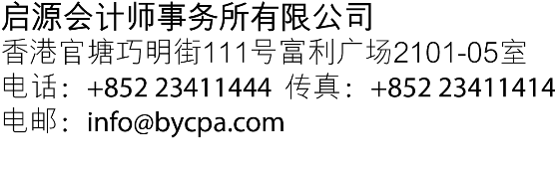

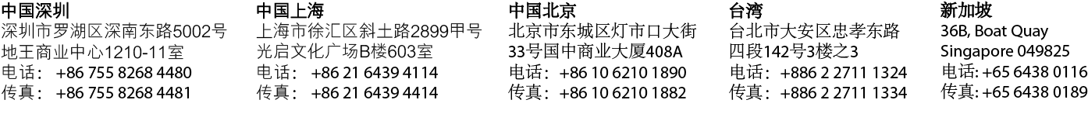

以行政方式恢复注册已被除名香港公司之程序及费用

除非另有说明，本文所指香港公司，特指根据香港《公司条例》（香港法律第622章）注册成立的私人股份有限公司。

简介

此文所述以行政方式申请恢复注册之程序及费用仅适用于被香港公司注册处处长除名（从公司注册名册剔除名称）之公司。如果是由于公司之股东或董事主动申请撤销注册，而现拟申请恢复注册，则需得到法院批准，此文所述程序及费用不适用。该种情况的恢复注册，客户可以浏览本所编制的“香港公司恢复注册之程序及费用（法院命令）”。

以行政方式恢复注册是新《公司条例》（香港法例第622章）引进的一种新的恢复公司注册的方式。该方式适用于被公司注册处处长剔除名称（除名）之公司申请恢复注册。但是，以行政方式恢复注册不适用于由公司股东或者董事主动申请撤销注册而后申请恢复注册之情况。恢复注册通常用于公司因没有提交周年申报表而被香港公司注册处处长剔除名册。恢复注册是公司唯一可以取回于除名或撤销注册后被认定归属香港政府之资产的唯一途径。

启源代办以被除名之香港公司恢复注册之服务费为港币16,800元。前述费用已包含本事务所之专业服务费、支付予公司注册处之登记费及宪报公告费。

一般情况下，整个办理恢复注册之程序（行政方式恢复注册）可以在2至4个星期内完成。

一、 服务费用及成本

1、 申请恢复注册费用

启源代办已被香港公司注册处除名之香港公司恢复注册之服务费为港币16,800元。前述费用已包含本事务所之专业服务费、就申请恢复注册支付予公司注册处之申请费用。

启源的服务包括根据客户提供的背景资料，以及查册所得之信息，计算恢复注册所需费用，幷就其他可行之办法，例如是否可以设立一家全新公司以取代拟恢复注册之公司，供客户考虑是否进行申请恢复注册。

启源之费用具体包含以下服务：
（1） 办理公司查册。即向香港公司注册处及税务局查询公司是否有拖欠报表或罚款之事宜；
（2） 编制及向公司注册处提交行政方式恢复注册申请之相关文件；
（3） 编制及提交逾期之周年申报表及代缴纳相关罚款
（4） 更新逾期之商业登记证及代缴纳商业登记费
（5） 编制及提交逾期之各项税表

上述费用不包含周年申报表登记费、商业登记费以及因逾期提交周年申报表及更新商业登记证之罚款，如适用。

2、 公司秘书服及注册地址服务费

申请恢复公司注册时，申请人需要提交恢复注册后出任公司秘书人士之资料以及注册地址资料。启源可以提供公司秘书及注册地址服务，费用分别是每年港币3,200及2,200元。上述申请恢复注册之费用并不包含恢复注册后的公司秘书及注册地址服务费。

3、 周年申报表登记费及商业登记费

上述申请恢复注册服务费不包含申请恢复注册过程中根据法律要求提交周年申报表、更新商业登记证、提交税务申报表而需要缴纳予香港政府的登记费或罚款，也不包含因提交税务申报表而可能需要编制财务报表之费用。本所会于确认需办理事项后另行提供报价。

二、 以行政方式恢复注册之限制

在新《公司条例》（香港法律第622章）于2014年3月生效之前，申请恢复公司注册的唯一途径是向香港法院申请幷得到批准。新公司条例引进以行政方式恢复注册，申请恢复注册无需经由法院批准，简化了公司申请恢复注册之程序，也从而降低了申请恢复注册之成本。

但是，以行政方式恢复注册并不适用于所有情况。以行政方式恢复注册的其中一个主要限制是公司必须是根据新公司条例（香港法律第622章）第746及747条，或旧公司条例（香港法律第32章）第291条而被除名（剔除名称）。上述条款允许公司注册处处长因公司没有提及周年申请报、及在再次提醒之后仍然没有提及周年申报表的情况下而认为公司已经不营运，从而把该公司除名（即把该公司之名称从公司登记册剔除）。该等条款之规定令到以行政方式恢复注册不适用于公司股东或董事主动申请撤销注册而后申请之情况。并且，该等申请必须于公司被除名后的20年之内提出。

三、 以行政方式恢复注册之程序

根据法律要求，只有原公司的股东或董事（即公司被除名时为公司之股东或董事）可以提出以行政方式恢复注册之申请。任何其他人士，如欲申请恢复公司注册，必须向法院申请幷得到批准。

申请以行政方式恢复注册的第一步是填写及递交「本地公司申请以行政方式恢復注册」或「非香港公司申请以 行政方式恢復注册」标准表格及相关所需文件。

如果申请得到接受，公司注册处即会于政府宪报刊登通告，正式恢复公司的注册地位。公司恢复注册的日期为刊登于宪报之通告的日期为准。

四、 办理时间

一般情况下，整个办理恢复注册之程序（行政方式恢复注册）可以在2至4个星期内完成，自本所收妥客户签署妥当之申请文件之日算起。

如果您需要进一步的资讯或协助，烦请您浏览本所的官方网站 www.bycpa.com 或通过下列方式与本所指专业会计师联系：
电邮： info@bycpa.com, enquiries@bycpa.com
电话： +852 2341 1444
WhatsApp, Line 和微信： +852 6114 9414, +86 1521 9432 644

